金牌课堂学科教师辅导教案
授课班级： 年 级： 九年级 课时数：2
学员姓名： 辅导科目： 化学 学科教师：李旭东
学科组长签名及日期 |  | 授课时间 | 2018.5.27
学习内容 | 中考题型练习（二）
教学目标 | 1、熟悉中考常见题型。  2、练习模拟试卷，查漏补缺。
教学内容
Step I. 中考题型归类分析
考点十三： 物质的检验与推断
1．在硝酸银溶液中加入盐A的溶液，产生白色沉淀。过滤后在滤渣中滴加稀硝酸，沉淀不溶解；在滤液中再加入钠盐B的溶液，又产生白色沉淀。过滤后在滤渣中的加稀硝酸，沉淀不溶解。则A为____________；B为____________。
2、利用无色酚酞试液可以鉴别的一组溶液是…………………………………（ ）
A、BaCl₂、H₂SO₄、HCl B、NaOH、KOH、HCl
C、K₂CO₃、Na₂CO₃ 、HCl D、NaCl、NaOH、HCl
A
B
C
D
CO
Zn
H₂SO₄
NaOH
3、A、B、C、D四种物质之间有如下转换关系
若A为单质，D为蓝色沉淀，则C为__________，
D为_________（填化学式）；B→A的化学方程式为______________________________。
4、硝土中含有硝酸镁、硝酸钙、氯化钠等物质，草木灰的主要成分是碳酸钾，民间曾用硝土和草木灰作原料来制取硝酸钾。其主要生产流程为：
（1）写出步骤①中生成MgCO₃沉淀的化学方程式：_____________________________，
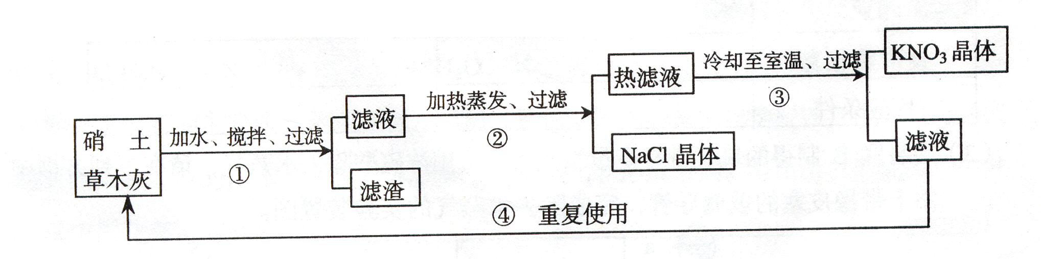
反应类型：__________________。

（2）步骤④中滤液可重复使用的理由是______________________
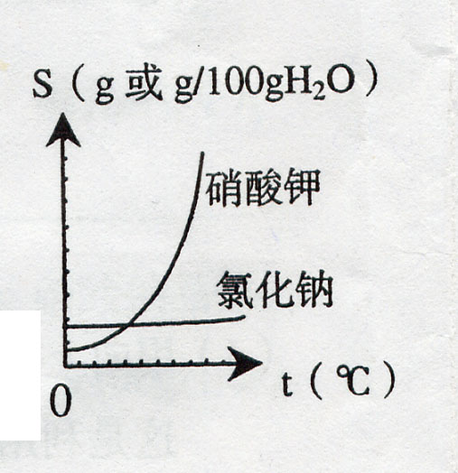
____________________________________________________。
（3）参考右图，解释生产流程中用蒸发结晶得到NaCl晶体，而用
冷却结晶得到KNO₃晶体的原因：______________________________________。

5、为了除去氯化钠样品中的碳酸钠杂质，兴趣小组最初设计了如下的方案进行实验。
过量CaCl₂溶液
混合物溶解（NaCl溶液中含少量Na₂CO₃）
蒸发
溶液
沉淀A
固体物质B

（1）写出沉淀A的化学式 。
（2）加入CaCl₂溶液后，分离除去沉淀A的实验操作方法是 。
（3）同学在实验过程中，又发现了新的问题：此方案很容易引入新的杂质，请写出固体物质B的成分 （用化学式表示）。
（4）同学继续探究后又提出新的方案：将混合物溶解，若滴加盐酸至不再产生气体为止，则既能除去Na₂CO₃杂质，又能有效地防止新杂质的引入。写出有关反应的化学方程式：
。
6、鉴别两瓶失去标签的盐酸和硫酸溶液，可使用下列试剂中的…………（ ）
A、酚酞试液 B、石蕊试液 C、BaCl₂溶液 D、Na₂CO₃溶液

7、A是一种白色难溶于水的钙盐，由三种元素组成，其式量为100。
高温煅烧
+ 澄清石灰水
+ Na₂CO₃溶液
A
A
B
C
无色溶液D

（1）用化学式表示：A ___________________，B ___________________
（2）写出A与盐酸反应的化学方程式：______________________________________
（3）D中含有的溶质可能有哪几种情况？__________________________________________
8、鉴别物质时通常先用物理方法，后用化学方法。现需鉴别三包失去标签的白色固体粉末，它们可能是CaCO₃、Na₂CO₃和Na₂SO₄，请按下表完成实验设计：
 | 实验步骤 | 实验现象和结论
步骤一：
（物理方法）

步骤二：
（化学方法）

9、A是一包白色固体，其成分是NaCl和少量难溶于水的杂质。
A
滤液
X
溶解、过滤
加AgNO₃溶液

X中肯定存在的溶质有__________，可能存在的溶质有_____________________。

10、某工厂排放的废液中含有Zn(NO₃)₂和AgNO₃，为回收金属Ag，设计了下列方案：
废液
滤渣B
滤液
Ag
ZnSO₄溶液
气体C
加入过量A
过滤
足量稀硫酸
过滤

B中含有________________________，气体C是________________。

11．有一包白色固体，可能含有Na₂SO₄、Na₂CO₃、BaCl₂、NaOH中的一种或几种。取样溶于水，有白色沉淀产生；过滤后向沉淀中滴加盐酸，沉淀的量、产生气体的量与加入盐酸体积的关系如下图所示。由此推断白色固体中……………………………… （ ）
A．可能存在NaOH
B. 可能存在Na₂SO₄
C. 肯定不存在BaCl₂
D. 肯定只存在Na₂CO₃

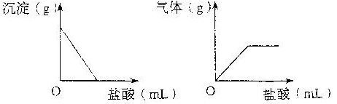
12、纯净的CaCO₃可用来测定盐酸的浓度。采用适当的试剂，从石灰石（主要成分为CaCO₃）获得高纯度CaCO₃的流程如下：
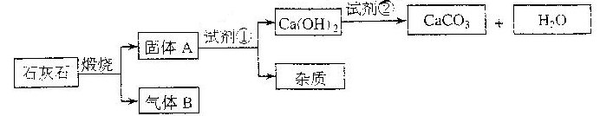

试回答：
（1）气体B的化学式为 ，产生B的反应属于 反应（填基本反应类型）。
（2）写出CaCO₃与盐酸反应的化学方程式 。
（3）使原料中各原子的利用率尽可能达到100%，是“绿色化学”的核心理念之一。上述流程中有的物质可以再利用，请在流程图上用箭头标示再利用的路线（箭头要求：从可利用的物质出发，指向利用该物质的环节）。

13、固体A中可能含有Na₂SO₄、CuSO₄、Na₂CO₃、KNO₃中的一种或几种，进行如下实验，观察、记录现象，并逐步推出结论。请完成下表：
实验步骤及现象 | 结论
- 将少许A溶于水得到无色溶液B。 | A中一定没有
- 在B中加入足量BaCl₂溶液，生成白色沉淀。 | A中一定有
- 在白色沉淀中加入足量稀盐酸，沉淀部分溶解。 | A中一定有
- 另取少许A进行焰色反应，透过蓝色钴玻璃片，  观察到火 焰呈 色。 | A中还有KNO₃

考点十四：化学与生活
1、生活中处处充满化学，下列有关化学知识应用的叙述错误的是…………（ ）
A、用食醋除去水壶中的水垢
B、食品包装中用一小袋生石灰作干燥剂
C、用碳素墨水书写文件，以便于长期保存档案材料
D、电器起火时，先用水扑灭，后切断电源
2、根据你的生活经验判断，下列做法错误的是………………………………（ ）
A、用生石灰作食品干燥剂 B、用干冰灭火
C、涂油漆防锈 D、用燃着的火柴检验煤气是否泄露
3、在家庭生活中，自来水经过处理后，用途更加广泛。
净水器可以净化自来水，获得更优质的饮用水。①净水器中装有活性炭，其作用________________；
②净水器接通电源时产生紫外线与自来水生产中加氯气的目的相同，其作用是________________。

4．为确保生命安全，处理事故的正确方法是………………………………… （ ）
A．进入深洞，燃着的火把熄灭后继续前行
B. 厨房内管道煤气（主要成分为CO）泄漏，马上点火燃尽
C. 桌面上酒精灯内酒精洒出，着火燃烧，立即用湿抹布扑灭
D. 炒菜时油锅着火，立即浇水灭火
5．自来水厂将天然水加工成饮用水（自来水）的主要生产过程有：
（1）向水中加入明矾，它在水中的成分可看作Al₂(SO₄)₃和K₂SO₄。写出检验水中是否含有硫酸盐的一个化学方程式（硫酸盐以K₂SO₄为例） 。
（2）向水中通入氯气，其作用是 。
（3）向水中加入 （填写物质名称），通过吸附除去其中的异味。

考点十五：金属知识（金属活动性顺序）
1、将甲、乙两种金属片分别放入硫酸铜溶液中，甲表面析出金属铜，乙没有明显现象。据此判断，三种金属的金属活动性顺序是…………………………………（ ）
A、甲>铜>乙 B、乙>铜>甲 C、铜>甲>乙 D、甲>乙>铜
2、根据金属活动性顺序判断，组内物质间能够发生化学反应的是……………（ ）
A．Cu和稀盐酸 B．Cu和ZnSO₄溶液
C．Ag和稀硫酸 D．Zn和AgNO₃溶液
3、将物质的量相等的铝粉和铁粉分别与同体积、同浓度的稀硫酸反应。反应情况如下图所示。有关叙述中正确的是…………………………………………………（ ）
A．铝粉、铁粉和硫酸均有剩余
B．铝粉、铁粉均反应完，硫酸有剩余
C．硫酸、铝粉均反应完，铁粉有剩余
D．硫酸、铁粉均反应完，铝粉有剩余
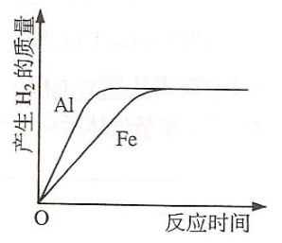

考点十六：有关化学式的计算
1．维生素C (C₆H₈O₆)可促进人体生长发育，增加人体对疾病的抵抗力。维生素C是由_______种元素组成的，每个维生素C分子是由_________个原子构成的。
2、制取调味品味精的主要原料是谷氨酸，谷氨酸的化学式为C₅H₉O₄N，它由_______种元素组成，其中C、H、O、N原子个数比为_____________________。

3、夏天用来清凉散热、醒脑提神的清凉油，主要成分为薄荷脑（化学式C₁₀H₂₀O）。该物质由 种元素组成，薄荷脑中碳、氢、氧元素的质量比m_{C}∶m_{H}∶m_{O}= 。
4、酒精的水溶液是一种常用的消毒剂，酒精（C2H6O）由_________种元素组成。a酒精与a体积的水充分混合后，得到溶液的体积小于2a，原因是____________________

5、用自来水养金鱼时为除去其中少量的余氯，可放入少许大苏打（Na₂S₂O₃·5H₂O） 大苏打由_____种元素组成，其中Na、S、O、H的原子个数比为___________，式量（分子量）为____________。

6、北京奥运会游泳馆“水立方”外墙材料的生产原料之一是四氟乙烯（C2F4）。四氟乙烯由_____种元素组成，其中氟元素的质量分数为_________。

考点十七：有关物质的量的计算
1、下表是几种常用燃料（lmol）完全燃烧时放出的热量：
物质 | 炭粉(C) | 一氧化碳(CO) | 氢气(H₂) | 甲烷(CH₄) | 乙醇(C₂H₅OH)
状态 | 固体 | 气体 | 气体 | 气体 | 液体
热量(KJ) | 392.8 | 282.6 | 285.8 | 890.3 | 1367
（1）从热量角度分析，目前最适合家庭使用的优质气体燃料是___________________。
（2）写出管道煤气中的一氧化碳燃烧的化学方程式________________________________。
lmol一氧化碳充分燃烧，需消耗氧气的物质的量是_________moI。
（3）充分燃烧lmol表中各种燃料，排放出二氧化碳的量最多的是___________________。
（4）矿物燃料储量有限，而且在燃烧过程中会产生污染。根据能源多样化的发展战略，我国开发利用的绿色能源有氢能、_______________等。

2、在我国推广使用“清洁燃料”的过程中，2005年5月16日上海交通大学宣布：我国首台使用二甲醚为燃料的城市客车问世，这将有效地解决公交车冒黑烟的问题。
（1）已知二甲醚的化学式为C₂H₆O，二甲醚的摩尔质量是 g/mol，1mol二甲醚分子中含有 个氧原子。
（2）二甲醚在空气中完全燃烧生成二氧化碳和水，完成有关反应的化学方程式：
点燃
C₂H₆O + 3O₂ ；
2mol二甲醚完全燃烧时需要 mol氧气。
（3）从上述反应可见，二甲醚和天然气一样属于 能源。

3、矿物燃料中常含有硫元素，在燃烧过程中会产生污染环境的SO₂气体，该气体可用氢氧化钙悬浊液吸收，生成难溶于水的亚硫酸钙（CaSO₃）和水。
（1）亚硫酸钙（CaSO₃）的摩尔质量是_________________，其中Ca、S、O元素的原子个数比为_________________；1molCaSO₃中约有___________________个硫原子。
（2）写出吸收SO₂的化学反应方程式：__________________________________________
（3）根据上述化学反应，若要吸收32 g SO₂气体，理论上需要__________mol Ca(OH)₂。

4、（1）Na₂CO₃的摩尔质量为________，1molNa₂CO₃中约含有________个氧原子。
（2）将0.1molCO₂通入含0.2molNaOH的溶液中，恰好完全反应。
①反应的化学方程式为______________________________________；
②生成的Na₂CO₃的物质的量为______mol，质量为____________g。
（3）反应后所得的溶液的pH_______7（填“>”、“=”、“<”）。

5．金属镁能在CO₂中燃烧，发生反应的化学方程式为 。
1mol金属镁中约含 个镁原子。
6．某工厂每天产生浓度为0.49%的废H₂SO₄溶液1×10⁶g，需要用碱溶液中和处理。试计算：
（1）该厂每天要处理的废酸液中含有H₂SO₄ g，是 mol H₂SO₄。
（2）若用烧碱处理废酸液，每天需要NaOH mol。
（3）若改用熟石灰处理废酸液，则每天需要Ca(OH)₂的物质的量 NaOH的物质的量（填“大于”、“小于”或“等于”）。
7、“物质的量”是国际单位制中的一个基本物理量，有关说法正确的是… （ ）
A．28gN₂含lmol氮 B．1molO₂约含6.02×10²³个氧原子
C．lmolCO₂含有3mol原子 D．H₂O的摩尔质量是18
8、为了得到3.3mol氢气，实验室取用1000 mL某浓度盐酸（密度为1.1g／mL）与足量的锌粒完全反应。
① 盐酸含HCl的物质的量是多少?（根据化学方程式列式计算）

② 上述盐酸中HCl的质量分数为 。（保留l位小数）

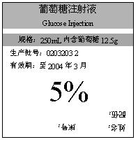
考点十八：有关溶液的计算
1．右图是病人输液时用的一瓶葡萄糖注射液标签，
请根据标签给出的数据计算该溶液中含水__________g，
溶液的密度约为_________g/cm³。

2、现有30％的硝酸钠溶液200g，蒸发90g水，冷却至原温度，有20g硝酸钠晶体析出。蒸发后溶液的质量为____g，该温度下，硝酸钠的溶解度为____g（g／100g水）。

3、酚酞溶液是实验室常用的指示剂，通常把酚酞固体溶解在90%的酒精溶液中配制而成。
（1）取1g酚酞固体配制成1000g酚酞溶液，所得溶液中溶质酚酞的质量分数（质量百分比浓度）为 。
（2）将2～3滴该酚酞溶液滴入2mL NaOH的稀溶液中，溶液呈 色。
（3）在上述有色溶液中，滴加足量 （填试剂名称），又可以得到无色溶液。

4、为了配制50g 5%的氯化钠溶液，需进行如下操作：① 计算；② 用托盘天平称量_______g 氯化钠；
③ 用__________（填“10mL”或“50mL”）量筒量取______mL水；
④ 将两者置于烧杯中，用玻璃棒搅拌。

5、70℃时，100g饱和NH₄Cl溶液中含有NH₄Cl 37.5g。则该温度时NH₄Cl的溶解度为____________g/100g水，若将此溶液稀释到25%，需加水__________g。

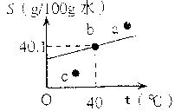
6、KCl是常用的化肥，如图是KCl的溶解度曲线。请回答：
（1）a、b、c三点中溶液处于不饱和状态的是 点。
（2）40℃时，150g水中最多可溶解KCl g。

7、20℃时，向100g未知浓度KCI溶液中加入5g KCI后，一定正确的是………（ ）
A．溶液质量变为105g B．溶质质量发生变化
C．溶液浓度变大 D．溶剂质量不变

8、右图表示A、B两种物质溶解度(s)随温度(r)的变化，请回答：
① 在t₁℃时，S（A） ___ S（B）；在t₂℃时，S（A）_____S（B）
（以上两空均填写“>”、“<”或“=”）。
② 从B的饱和溶液中提取B，应采用的方法是 ____（填写编号）。
I．冷却结晶 II．蒸发溶剂 III．过滤
③ t₃℃时，要完全溶解40gA得到饱和溶液，需要水 ______ g。

